Aula 01

Foi apresentado na aula o porque se tornar programador.

Aula 02

A linguagem Python foi criada em 1989 por um holandês chamado Guido Von Hossum no CWI (Centro de Matemática e Ciências da Computação).

Atualmente, com exceção do Windows, o Mac OS e o Linux já vem instalado com o Python.

Principais características da linguagem Python:

1 - É uma linguagem de propósito geral. Ou seja, pode ser utilizada para basicamente tudo;

2 – Fácil e intuitiva. Os comandos são muito simples;

3 – Multiplataforma. Serve para Mac OS, Linux, etc;

4 – Batterries included (Baterias Incluídas);

5 – Software Livre (Código aberto);

6 – Linguagem organizada;

7 – Orientada a objetos (tudo em python é objeto);

8 – Repleta de bibliotecas;

Principais áreas que utilizam Python:

* Inteligencia Artificial;

* Biotecnologia;

* Computação 3D.

Quem utiliza Python:

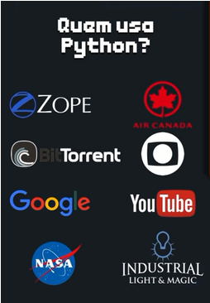
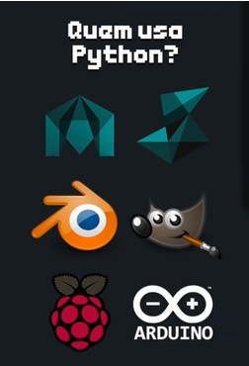

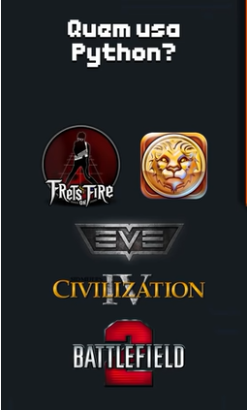

Aula 03

Durante a aula foi demonstrado como instalar o Python e o IDLE no Windows.

Aula 04

Durante a aula foram apresentadas algumas curiosidades da linguagem tais como:

* Embora possamos usar aspas simples, duplas ou apóstrofos para escrever strings o mais comum entre os programadores é utilizar as aspas simples;

* A menos que uma palavra esteja entre aspas simples ou duplas ‘sempre’ deveremos escrevê-la com letras minúsculas e sem acentos;

* No caso da linguagem python, toda variável é um objeto e recebe valores. Os valores de uma variável são apresentados através do sinal de igual (=).
OBS.: Variável em programação é um espaço na memória do computador onde podemos arquivar ou guardar uma informação.

